Предоставление разрешения на отклонение от предельных параметров разрешенного строительства в части уменьшения минимальной площади образуемого земельного участка
Местоположение земельного участка
на карте градостроительного зонирования в части границ территориальных зон
Местоположение земельного участка на Публичной кадастровой карте
Местоположение земельного участка на адресной карте г. Ишимбай

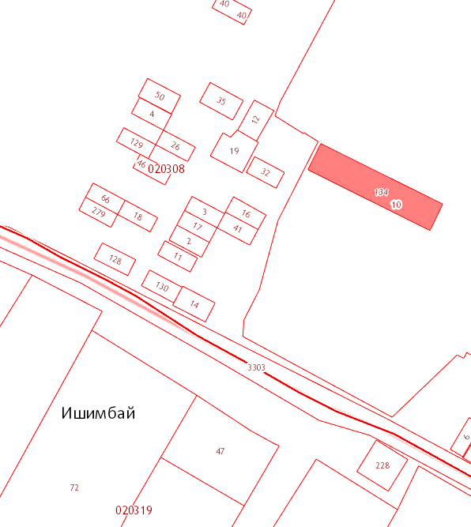
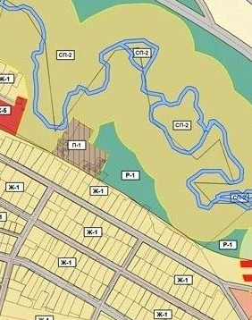
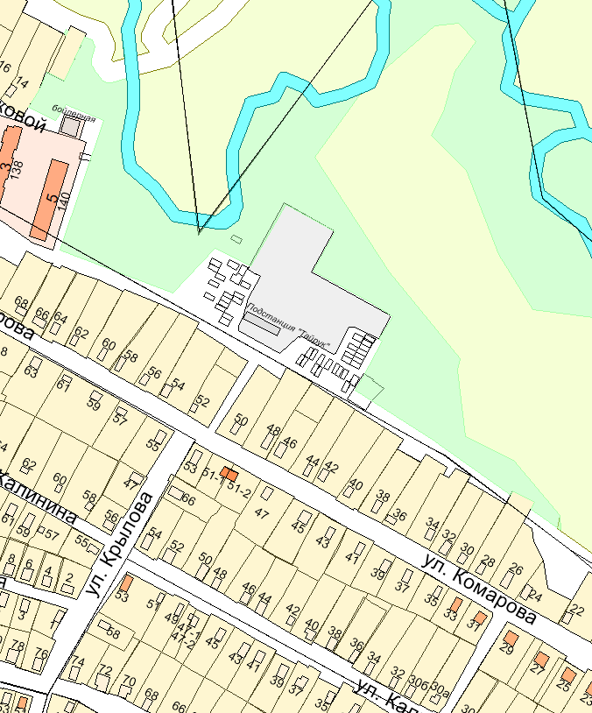

Адрес образуемого земельного участка: Российская Федерация, Республика Башкортостан, муниципальный район Ишимбайский район, городское поселение город Ишимбай, подстанция Тайрук, блок №1, гаражный бокс № 22;
Заказчик: Летунов Владимир Федорович;
Код территориальной зоны: П-1;
Кадастровый номер образуемого земельного участка: 02:58:020308:ЗУ1;
Минимальная площадь земельного участка в зоне П-1: 500 кв. м;
Запрашиваемая площадь земельного участка: 33 кв. м;
Запрашиваемый вид разрешенного использования земельного участка: «объекты гаражного назначения (гараж предназначенный для хранения личного автотранспорта граждан)».

